臺北市私立再興小學103年度國家防災日地震避難掩護演練計畫暨演練腳本
壹、依據：
一、災害防救法及「教育部各級學校校園災害管理要點」辦理103學年度國
家防災日地震避難掩護演練。
貳、目的：
一、針對地震避難掩護演練時間流程及應作為事項進行示範說明，並融入地震防災相關專業課程，再由學校研擬校園師生地震避難掩護演練計畫，進而辦理推演、預演及正式演練等相關工作。
二、藉模擬實作強化本校校園師生災害防救、自救救人與應變能力，養成學生在地震發生時有正確的本能反應，如何在地震發生時保護自己，以做好全面防震準備，有效減低災損，維護校園及師生安全。
參、負責處室：
ㄧ、承辦負責處室：學務處
肆、演練對象：全校師生共同參演（含教職員工）。
伍、預演及正式演練實施時間：
一、第一次預演：103年9月17日（週三）上午8時45分至9時00分。
二、正式實施日期：103年9月19日（週五）上午9時21分至9時36分，
計15分鐘。
陸、演練重點：實施地震避難掩護動作，依103年度國家防災日各級學校地震避難掩護演練時間流程及應作為事項辦理。
柒、實施作法：
一、計畫與預演階段：
1.103年8月15日前，將預定辦理預演日期103年9月17日，正式演練9月19日，次數共2次，至教育部校安中心網站進行填報，並排入103學年度第1學期行事曆管制實施。
2.103年8月31日前，各校針對異動之教職員及各班級導師完成「地震避難掩護演練時間流程及應作為事項」銜接教育訓練，俾利開學後參與預演活動。
3.103年9月9日前，依計畫先期完成演練活動各項設施及器材之檢視與整備工作，並將本計畫「地震避難掩護演練時間流程及應作為事項」及「學校地震避難掩護應變參考程序」（附件1、附件2），公告於學校及班級公布欄加強宣導。
4.利用集會時機，安排班級辦理地震就地避難掩護示範觀摩活動，結合相關課程加強宣導，讓師生熟練動作要領與程序。
三、正式演練階段：
1.地震避難掩護演練狀況發布方式：運用校內廣播系統(或喊話器)或依現有設施發布。
2.全校師生實施就地避難掩護動作，由師長引導疏散至指定安全地點，並完成人員清查及安全回報動作，並錄製演練實況影片(3-5分鐘)。
捌、其他事項：
1.本地震避難掩護演練若遇重大天然災害或不可抗拒因素，得立即反應聯絡處決定活動停止或延期辦理。
2.緊急疏散時各班導師或任課老師應確認該班學生出席狀況及學生安全狀況，並依指示就地避難或依避難逃生路線將學生帶領至安全地點集合。
3.避難引導人員在引導避難時，應注意行動不便或有特殊情況的學生。
4.避難疏散過程發現學生、教職員工發生意外時，救護人員應迅速實行救護行動。
玖、本計畫如有未盡事宜，將另行通報或公告於本校網站(http://www.hsjh.tc.edu.tw )

附件一：103年度臺北市私立再興小學地震避難掩護演練時間流程及應作為事項
附件二：學校地震避難掩護應變參考程序
附件三：私立再興國小學校災害應變小組成員資料表
附件四：正式演練腳本
附件五：小學部校舍人員疏散平面圖
附件六：秀榮教學大樓疏散平面圖
附件1
103年度臺北市私立再興小學地震避難掩護演練
時間流程及應作為事項(9月19日)
演練階段劃分 | 演練時間序 | 校園師生應有作為 | 注意事項
地震發生前 | 9月19日  9時20分59秒前 | 1.運用課餘時間完成1次演練。  2.依表定課程正常上課。 | 1.針對演練程序及避難掩護動作要領再次強調與說明。  2.完成警報設備測試、教室書櫃懸掛物固定、疏散路線障礙清除等工作之執行與確認。
地震發生  (以廣播方式發布) | 9時21分00秒 | 師生立即就地避難掩護。 | 1.廣播內容：「地震！地震！全校師生請立即就地避難掩護」。  2.保護頭部及身體，避難的地點優先選擇：(1)桌子下(2)柱子旁(3)水泥牆壁邊。  3.室內：躲在桌下時，應以雙手緊握住桌腳。  4.室外；應立即蹲下，保護頭部，並避開掉落物。  5.任課老師應提醒及要求同學避難掩護動作要確實，不可講話及驚叫。
地震稍歇  (以廣播方式發布) | 9時22分00秒 | 1.聽從師長指示依平時規劃之路線進行避難疏散。  2.抵達安全疏散地點。  3.各班任課老師於疏散集合後5分鐘內完成人員清點及回報，並安撫學生情緒。 | 1.以較輕的書包、補習袋或書本保護頭部。  2.身障學生及資源班學生應事先指定適當人員協助避難疏散；演練當時，指定人員落實協助避難疏散。  3.不語、不跑、不推，在師長引導下至安全疏散地點集合。  4.以班級為單位在指定位置集合。  5.任課老師請確實清點人數，並逐級完成安全回報。  6.依學校課程排定，返回授課地點上課。

附件2：學校地震避難掩護應變參考程序
參考資料來源：內政部、教育部

情境：搖晃劇烈、站立不穩，行動困難，幾乎所有學生會感到驚嚇恐慌、高處物品掉落，傢俱、書櫃移位、搖晃，甚或翻倒。
一、學生在教室或其他室內：(如圖書館、社團教室、福利社、餐廳等)
(一)保持冷靜，立即就地避難。
1.就地避難的最重要原則就是保護頭部及身體，避難的地點優先選擇如下：
(1)桌子下。
(2)柱子旁。
(3)水泥牆壁邊。
2.避免選擇之地點：
(1)窗戶旁。
(2)電燈、風扇、投影機下。
(3)未經固定的書櫃或飲水機旁。
(4)建物橫樑、黑板、公布欄下。
3.躲在桌下時，應以雙手握住桌腳，如此當地震發生時，可隨地面移動，並形成屏障防護電燈、吊扇或天花板、水泥碎片等掉落的傷害。
4.地震避難掩護三要領：蹲下、找掩護、抓住桌腳，直到地震結束。
(二)當地震稍歇時，應聽從師長指示，依平時規劃之緊急避難疏散路線，進行避難疏散。注意事項如下：
1.可以用頭套、較輕的書包、補習袋或書本保護頭部，並依規劃路線避難。
2.遵守不語、不跑、不推三不原則：喧嘩、跑步，易引起慌亂、推擠，或造成意外，災時需冷靜應變，才能有效疏散。
3.避難疏散路線規劃，考量學生同時疏散流量，使疏散動線順暢，另外特別協助低年級及身障學生之避難疏散。
(三)抵達操場(或其他安全疏散地點)後，各班導師應確實點名，確保每位同學皆已至安全地點，並安撫學生情緒。
二、特別注意事項：
(一)低年級學生或資源班學生應由專人引導或由鄰近老師負責帶領。
(二)在實驗室，應立即保護頭頸部並關閉火源、電源，儘速打開大門進行疏散避難。
(三)在游泳池應即離開泳池上岸躲在柱子旁或水泥牆壁邊，避開燈具、窗戶等，等搖晃停止後再行疏散避難。
(四)如在大型體育館、演講廳或視聽教室，應先躲在座位下並保護頭頸部，等搖晃停止後再行疏散避難。
(五)在建築物內需以防災頭套或書包保護頭部，但當離開建築物到空曠地後，可不必再以書包保護頭部，以利行動。
三、學生在室外：
(一)保持冷靜，立即就地避難。
1.在走廊，應立即蹲下，保護頭部，並注意是否有掉落物，當地震稍歇，可行動時應立即疏散至空地，或避難疏散地點。
2.在操場，應立即蹲下，注意籃球架，當地震稍歇，可行動時應立即疏散至空地，或避難疏散地點。
3.千萬不要觸及掉落的電線。
(二)抵達操場(或其他安全疏散地點)後，各班導師應確實點名，確保每位同學皆已至安全地點，並安撫學生情緒。

附件3 私立再興國小學校災害應變小組成員資料表
成立日期： 103 年 9 月 1 日
成立地點： 臺北市私立再興國小
聯絡電話： 02-29371118 傳真電話： 02-29364416

組 別 | 職 稱 | 姓 名 | 主 要 任 務
指揮官 | 校長 | 楊珩 | 綜理演練事項
副指揮官 | 教務主任 | 尹盛華 | 廣播各階段演練過程及各項通報
總幹事 | 學務主任 | 陳海橋 | 安排學生避難行進路線及就集合地點避難
應變組 | 總務主任 | 林怡君 | 帶領供應班救災、疏散
應變組 | 防災專員 | 曹文來 | 協同帶領工程班救災、疏散
應變組 | 課發組長 | 林雅鳳 | 搶救、疏散
應變組 | 註冊組長 | 林毓哲 | 疏散、引導學生避難、清查教室現場
應變組 | 輔導主任 | 林淑娟 | 疏散、引導學生避難、清查教室現場
應變組 | 科任教師 | 廖學仕 | 搶救、疏散
應變組 | 科任教師 | 黃義登 | 搶救、疏散
應變組 | 科任教師 | 藍毓豪 | 搶救、疏散
應變組 | 科任教師 | 吳彥杰 | 搶救、疏散
應變組 | 科任教師 | 林佳奇 | 疏散、引導學生避難
救護組 | 衛生組長 | 李信興 | 協助救護、協助避難
救護組 | 護理師 | 陳曉瑜 | 協助救護、協助避難
救護組 | 訓育組長 | 葉晶瑩 | 協助救護、協助避難
救護組 | 教學組長 | 簡瑞真 | 協助救護、協助避難
救護組 | 科任老師 | 廖君維 | 協助救護、協助避難
工程組 | 防災專員 | 曹文來 | 帶領工程班救災、疏散
工程組 | 體育組長 | 邱建興 | 滅火、救災
工程組 | 組員 | 王有白 | 滅火、救災
工程組 | 組員 | 許進豐 | 滅火、救災
工程組 | 組員 | 林捷催 | 滅火、救災
工程組 | 組員 | 陳明乾 | 滅火、救災
工程組 | 組員 | 黃明迪 | 滅火、救災
供應組 | 總務主任 | 林怡君 | 蒐集物資及搶救
供應組 | 生教組長 | 楊思萱 | 蒐集物資及搶救
供應組 | 組員 | 黃翊菲 | 蒐集物資及搶救
供應組 | 組員 | 陳春美 | 蒐集物資及搶救
聯絡組 | 輔導組長 | 郭文芳 | 協助通報
聯絡組 | 英語組長 | 黃麗晏 | 協助通報
聯絡組 | 科任老師 | 張心如 | 協助通報
附件4：正式演練腳本
※正式演練日期時間：103年9月19日（週五）上午9時21分至9時36分
※主持人：校長 楊 珩

臺北市私立再興小學國家防災日地震避難掩護演練腳本
項次 | 演練  時間 | 演練  課目 | 演練內容 | 演練要領 | 演練地點
1 | 0916-0921  （5分鐘） | 地震避難掩護演練整備時間 | 1.各教師於規劃各場地就位  2.各班導師於教室依表定課程實施課程。 | 1.各班導師針對演練程序及避難掩護動作要領再次對同學強調與說明及教室書櫃懸掛物固定。  2.學務處完成廣播系統測試。  3.總務處負責疏散路線障礙清除等工作之執行與確認。 | 各班  教室
2 | 0921-0922  （1分鐘） | 地震避難掩護演練 | 1.校長於校長室對學務處負責人下達正式演練開始命令。  2. 學務處受領校長命令後，立即於上午9時21分利用廣播系統，向各班導師及同學廣播「地震！地震！全校師生請立即就地避難掩護」之訊息。  3.各班級由導師聽到地震廣播訊息後，立即輔導同學就地實施避難掩護。  附註1：  若廣播系統失靈，則以搖鈴及哨音代替。 | ※學生在教室或其他室內：(如圖書館、科任教室等)  1.導師或任課老師須輔導同學保持冷靜，立即於教室就地避難，輔導同學立即蹲下、躲在桌下，再以雙手緊握住桌腳。如果因個人身材因素無法躲在桌下時，則須立即以書包或其他物品保護頭部後蹲在桌子旁，並注意掉落物（燈具、風扇、吊燈、黑板等）。  2.室外：應立即蹲下，保護頭部，並避開掉落物。其次要離開玻璃、窗戶。另外，就地避難的最重要原則就是保護頭部及身體（可以拿書包或其他物品），避難的地點優先選擇如下：  （1）桌子下。  （2）柱子旁。  （3）水泥牆壁邊。  3.避免選擇之地點：  (1)窗戶旁。  (2)電燈、風扇、投影機下。  (3)未經固定的書櫃置物櫃旁。  (4)建物橫樑、黑板、公布欄下。  4.導師或任課老師輔導同學躲在桌下時，應以雙手握住桌腳，如此當地震發生時，可隨地面移動，並形成屏障防護電燈、吊扇或天花板、水泥碎片等掉落的傷害。  5.向同學說明地震避難掩護三要領：蹲下、找掩護、抓住桌腳，直到地震結束。  6.隨時掌握地震搖晃狀況。  ※學生在室外：  導師或任課老師須輔導同學保持冷靜，立即就地避難。  1.在走廊，應立即蹲下，保護頭部，並注意是否有掉落物，當地震稍歇，可行動時應立即疏散至空地，或避難疏散地點（草地）。  2.在活動場地，應立即蹲下，注意籃球架，當地震稍歇，可行動時應立即疏散至空地，或避難疏散地點（草地）。  3.千萬不要觸及掉落的電線。  ※導師或任課老師應提醒及要求同學避難掩護動作要確實，不可講話及驚叫。 | 各班  教室
3 | 0922-0936  （14分鐘） | 地震避難掩護演練  【地震稍歇】  【疏散演練】 | 1.利用廣播系統，向各班導師及同學廣播「現在地震稍歇，請各班導師或任課老師，輔導同學依平時規劃之路線進行避難疏散，請同學立即往草地集合。」之訊息。  2.各班級由導師（或任課老師）聽到地震廣播訊息後，立即輔導同學實施疏散至安全位置之動作。  3.各班由任課老師或導師輔導同學到達草地安全集合位置後，由導師或任課老師完成人員清點，並向學務處負責人回報，並適時安撫學生情緒。  附註1：  若廣播系統失靈，則以  搖鈴及哨音代替。 | ※學生在教室或其他室內：(如圖書館、科任教室等)  1.當地震稍歇時，聽到廣播訊息（或哨音）後，聽從導師或任課老師指示，依平時規劃之緊急避難疏散路線（關閉教室電源），進行避難疏散（遵守不語、不跑、不推三不原則），以書包保護頭部，疏散至草地集合地點後蹲下，由任課老師或導師確實清點人數，並向學務處負責人完成安全回報。  2.各班人數清點回報完成後，由學務處負責人員向校長回報。  3.向校長回報後，各班依學校課程排定，返回授課地點上課。 | 草地

附件5：小學部校舍人員疏散平面圖
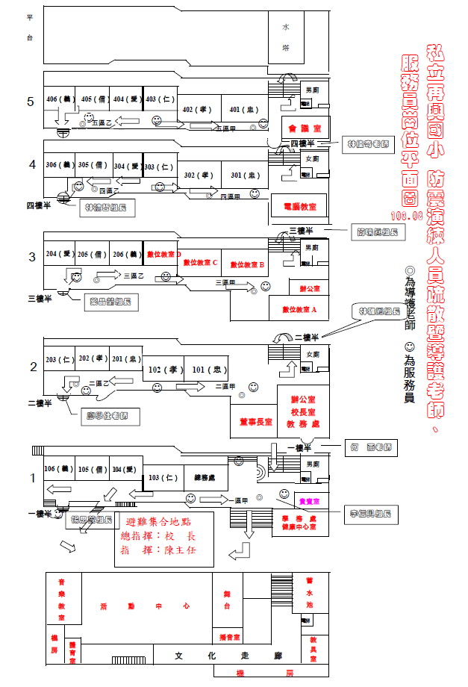
附件6：秀榮教學大樓疏散平面圖
